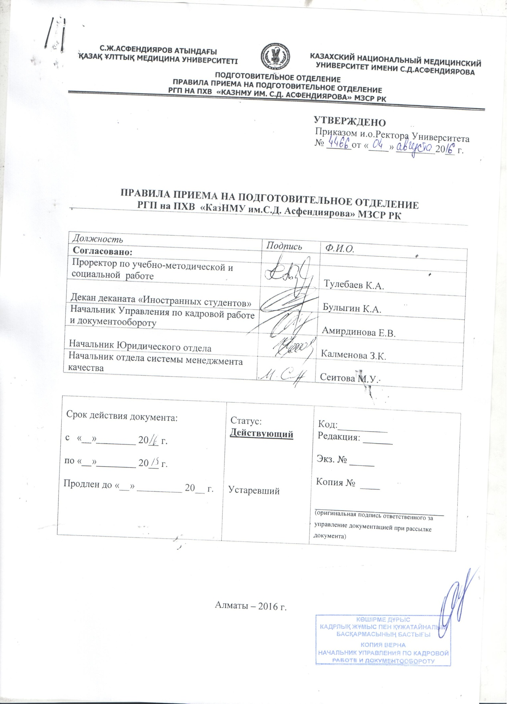

ОГЛАВЛЕНИЕ
- ОБЩИЕ ПОЛОЖЕНИЯ 3
- ПОРЯДОК ОФОРМЛЕНИЯ ДОКУМЕНТОВ И ПРИГЛАШЕНИЙ
НА ОБУЧЕНИЕ 3
- ПРИЕМ ЗАЯВЛЕНИЙ И ДОКУМЕНТОВ 4
- ОРГАНИЗАЦИЯ УЧЕБНОГО ПРОЦЕССА 5
- ЗАЧИСЛЕНИЕ И ОТЧИСЛЕНИЕ СЛУШАТЕЛЕЙ 5
- ПРЕДОСТАВЛЕНИЕ МЕСТ В ОБЩЕЖИТИЯХ УНИВЕРСИТЕТА 6
- ПОРЯДОК ОПЛАТЫ И ЗАКЛЮЧЕНИЯ ДОГОВОРОВ 6
- ЗАКЛЮЧИТЕЛЬНЫЕ ПОЛОЖЕНИЯ 6

- ОБЩИЕ ПОЛОЖЕНИЯ
- Настоящие Правила приема на подготовительное отделение (далее – Правила) РГП на ПХВ «КазНМУ им.С.Д. Асфендиярова» МЗСР РК (далее – Университет) разработаны в соответствии с Законом РК «Об образовании», Приказом Министра образования и науки Республики Казахстан от 30 декабря 2011 года № 554 «Об утверждении Правил организации деятельности подготовительных отделений высших учебных заведений Республики Казахстан» и внутренними организационно-распорядительными документами Университета.
- Настоящее Правило регламентирует прием представителей казахской диаспоры, лиц без гражданства, проживающих в Республике Казахстан, иностранных граждан и граждан Республики Казахстан на подготовительное отделение (далее – Отделение) для повышения уровня общеобразовательной подготовки на платной основе.
- Порядок организации деятельности Отделения Университета включает в себя прием, обучение и отчисление слушателей Отделения Университета.
- Для обучения в Отделении принимаются все лица, имеющие общее среднее образование, средне-профессиональное или средне-специальное образование (далее – Слушатели).
- Иностранные граждане в Отделении изучают один из языков по выбору – казахский или русский и один предмет из общеобразовательного блока дисциплин (биология) для выравнивания знаний и адаптации к казахстанской системе образования.
- Сроки, форма обучения, размер и порядок оплаты стоимости обучения для слушателей Отделения устанавливаются в соответствии с нормативными актами и договором о предоставлении образовательных услуг.
- Формирование контингента слушателей Отделения осуществляется посредством оплаты обучения за счет собственных средств граждан или иных их представителей.
- Организация учебного процесса в Отделении осуществляется в соответствии с рабочими учебными планами и рабочими учебными программами, разработанными и утвержденными Университетом.
- Обучение в Отделении осуществляется по очной форме обучения. Заезд слушателей начинается с 1 сентября. Срок обучения составляет 9 месяцев.
- После окончания обучения Отделения выдается Сертификат установленного образца.

- ПОРЯДОК ОФОРМЛЕНИЯ ДОКУМЕНТОВ И ПРИГЛАШЕНИЯ НА ОБУЧЕНИЕ
- Заявление и полный пакет отсканированных документов высылаются по электронной почте hpd@kaznmu.kz. Документы абитуриентов рассматриваются в течение 3-5 рабочих дней.
- Срок подачи документов на оформление приглашения с 1 марта по 30 сентября включительно.
- Приглашение на обучение в Университет отправляется на основании заявления иностранного гражданина или лица, представляющего интересы иностранного гражданина и при внесении предоплаты в размере 20% от стоимости обучения за один учебный год.
- Приглашение оформляется в случае полного соответствия документов требованиям, предъявляемым слушателям Отделения:
- Для оказания визовой поддержки иностранным гражданам необходимо направить по электронной почте hpd@kaznmu.kz в Университет копию паспорта с указанием места рождения, адреса прописки, адреса места проживания, места получения визы.
- Срок действия национального паспорта у кандидата должен быть не менее 2-х лет с момента въезда на территорию Республики Казахстан.
- Университет отправляет на электронный адрес абитуриента приглашение на обучение в Университете.
- Документы, необходимые для согласования приглашения иностранных слушателей в Республику Казахстан необходимо предоставить в установленном законодательством Республики Казахстан порядке в Департамент консульской службы Министерства иностранных дел Республики Казахстан (далее МИД РК).
- Оригинал приглашения направляется иностранному гражданину (по электронной почте) для получения въездной визы в Республику Казахстан.
- Копия приглашения и инициативные документы хранятся в Отделении.
- Въездные и выездные визы для иностранных слушателей оформляются в государственных органах паспортной и визовой работы территориального УВД г. Алматы и производятся в соответствии с нормативными документами МВД Республики Казахстан. Соответствующие документы оформляются и регистрируются инспектором по визовой работе Университета.

- ПОРЯДОК ПРИЕМА ЗАЯВЛЕНИЙ И ДОКУМЕНТОВ ДЛЯ ЗАЧИСЛЕНИЯ В ОТДЕЛЕНИЕ
  - Прием документов осуществляется Отделением.
  - В день прибытия в Университет слушатель предоставляет в Отделение следующие документы:
- заявление о приеме в произвольной форме;
- нотариально заверенный и переведенный на государственный и/или русский язык документ об образовании и приложения к нему;
- документы о среднем (полном) общем образовании, выданные в странах СНГ, не требуют легализации (или штампа «апостиль»);
- нотариально заверенную копию документа, удостоверяющего личность абитуриента;
- 6 фото размером 3x4;
- медицинскую справку формы 086-У. Медицинскую комиссию слушатели проходят в объединенной университетской клинике РГП на ПХВ «КазНМУ им.С.Д. Асфендиярова» МЗСР РК.
  - В случае предоставления слушателем сведений, не соответствующих действительности, Университет вправе возвратить ему документы и отчислить из Университета без возврата внесенных денежных средств.
4) Организационное обеспечение и документальное оформление движения слушателей:
- сбор и обработка заявлений слушателей;
- ознакомление слушателей с нормативными правовыми актами, регламентирующими порядок приёма в университет;
- ознакомление с порядком прохождения обучения;
- ознакомление с документами по организации учебно-воспитательного процесса;
- проведение консультационной и разъяснительной работы для слушателей по интересующим вопросам;
- подготовка, согласование и утверждение в установленном порядке необходимых документов (рапортов, приказов и других сопутствующих документов);
- организация работы по заключению и перезаключению договоров со слушателями или внесению в них соответствующих изменений.

ОРГАНИЗАЦИЯ УЧЕБНОГО ПРОЦЕССА
    - Обучение на Отделении осуществляется по очной форме обучения. Заезд слушателей начинается с 1 сентября. Срок обучения составляет 9 месяцев.
    - Учебная программа для слушателей Отделения должна предусматривать изучение казахского или русского языка как иностранного и одного профильного предмета по общеобразовательным дисциплинам (биология).
    - Академический отпуск по состоянию здоровья слушателям Отделения не предоставляется.
    - Слушателям, успешно сдавшим экзамены, выдается свидетельство об окончании Отделения установленного образца. Копия свидетельства хранится в личном деле слушателя.

5. ЗАЧИСЛЕНИЕ И ОТЧИСЛЕНИЕ СЛУШАТЕЛЕЙ
- Порядок организации деятельности Отделения включает в себя прием, обучение и отчисление слушателей Отделения Университета.
- Зачисление в состав слушателей:
- приказ о зачислении в число слушателей издается ректором Университета после оформления договора о предоставлении образовательных услуг и поступления оплаты в университет;
- зачисление слушателей осуществляется при предоставлении полного пакета документов согласно перечню.
- Основанием для отчисления из Университета слушателя является:
- заявление об отчислении слушателя по собственному желанию, выраженному в письменной форме, в том числе по состоянию здоровья слушателя на основании справки-заключения врачебно-консультационной комиссии;
- однократное грубое или систематическое нарушение слушателем учебной дисциплины;
- нарушение правил внутреннего учебного распорядка Университета;
- потеря связи с университетом.
- Отчисление слушателя из Университета оформляется приказом ректора. Копия приказа в течении пяти рабочих дней со дня отчисления направляется на электронный адрес слушателя.
- Слушатель, допустивший нарушение правил внутреннего распорядка Университета, правил пребывания иностранного гражданина на территории РК, контрактных обязательств, законов и других нормативных актов отчисляется приказом ректора без права на повторное обучение и без выплаты остаточных сумм, оплаченных за весь период обучения.

6. ПРЕДОСТАВЛЕНИЕ МЕСТ В ОБЩЕЖИТИЯХ УНИВЕРСИТЕТА
- Иностранным гражданам, на период сдачи вступительных экзаменов и учебы в Университете, предоставляются места в общежитиях Университета в соответствии с утвержденными правилами и порядком предоставления мест в общежитиях Университета.
- Заселение в общежитие начинается с 25 сентября.

- ПОРЯДОК ОПЛАТЫ И ЗАКЛЮЧЕНИЯ ДОГОВОРОВ
  - Стоимость обучения для слушателей подготовительного отделения утверждается приказом ректора Университет на основании Закона Республики Казахстан «Об образовании» в соответствии с тарифами на платные образовательные услуги, утвержденные в Университете на соответствующий учебный год.
  - Оплата за обучение осуществляется согласно договору о предоставлении образовательных услуг, заключенных между Университетом и слушателем, или иными представителями слушателя.
  - Для оформления договора о предоставлении образовательных услуг необходимо:
- присутствие слушателя с оригиналом удостоверения личности (паспорт);
- если слушатель несовершеннолетний (не достигший 18 лет), то необходимо присутствие одного из родителей с оригиналом удостоверения личности, свидетельством о рождении (можно копией национального паспорта) слушателя. в случае отсутствия родителей законным представителем является лицо, на которого оформлена нотариально заверенная доверенность от родителей;
- договор о предоставлении образовательных услуг заполняется в трех экземплярах.
- для граждан ближнего зарубежья необходимо приложить к договору о предоставлении образовательных услуг копию паспорта;
- после заполнения договора о предоставлении образовательных услуг необходимо оплатить в банк стоимость обучения согласно договору о предоставлении образовательных услуг;
- при заполнении документов банка в квитанции необходимо указать фамилию и все данные слушателя, обязательно указывать назначение платежа (за обучение в отделении Университета);
- предоставить квитанцию об оплате за учебу для сверки в бухгалтерию.
- ЗАКЛЮЧИТЕЛЬНЫЕ ПОЛОЖЕНИЯ
  - Настоящее Положение вступает в силу со дня его утверждения и действует до момента его отмены в установленном порядке ректором или иным уполномоченным должностным лицом Университета.
  - Изменения и дополнения в настоящие Правила вносятся приказом или распоряжением ректора или иного уполномоченного должностного лица Университета, и является его неотъемлемой частью.
  - Любые приказы и распоряжения, касающиеся настоящего Правила и его исполнения, в обязательном порядке передается в юридический отдел (одна копия в Отделении) и прилагаются к настоящему Правилу.
  - Оригинал настоящего Правила хранится в юридическом отделе, копия предоставляется в департамент по учебно-методической работе, который обеспечивает доведение настоящего Правила до сведения всех заинтересованных должностных лиц и контроль за его надлежащим исполнением.

Разработано:
Начальник подготовительного отделения | Малаева | Малаева И.Е.

